Carl Warrlich GmbH

Presse-Mitteilung

Treffurt, den 3. September 2017

Neuheiten 2018 der Carl Warrlich GmbH
WARRLICH Outdoor: Perfekte Produkte für draußen
Natürliches Feuer für Picknick, Camping, Garten und Freizeit und noch dazu eine bei sachgemäßem Gebrauch gefahrlose Anwendung – das ist es, was Verbraucher wünschen. Die Carl Warrlich GmbH befeuert diesen Trend mit der Markenlinie „WARRLICH…warrlich gute Anzünder!“ und bietet für stimmungsvolle Abende im Freien eine eigene Produktserie, bestehend aus „WARRLICH…warrlich gute Anzünder!“-Schwedenfeuer, -Bambusfackeln und -Wachstuchfackeln.
Für stimmungsvolle Outdoor-Atmosphäre sorgen „WARRLICH…warrlich gute Anzünder!“ – Schwedenfeuer. Sie sind zu 100 Prozent umweltfreundlich, kommen ganz ohne Zusätze aus und brennen – je nach Größe – zwischen zwei und vier Stunden. In den Handel kommen die „WARRLICH…warrlich gute Anzünder!“ - Schwedenfeuer auf einer WARRLICH ½-Palette im Format 80 x 80 Zentimeter. Bestückt ist die robuste Palette aus natürlichem Holz wahlweise mit WARRLICH Schwedenfeuern 25 cm und 40 Stück pro Verpackungseinheit, oder aber mit „WARRLICH…warrlich gute Anzünder!“ Schwedenfeuern 50 cm und 20 Stück pro Verpackungseinheit.
Ebenfalls zu dem Outdoor-Segment der „WARRLICH…warrlich gute Anzünder!“-Serie gehören die klassischen Bambus- und Wachstuchfackeln. Die Flamme der Bambusfackel brennt besonders gut und zuverlässig. Ein von einem Geflecht aus Naturbambus ummantelter Ölbehälter im oberen Teil der Fackel kann wahlweise mit FLAMAX™ Der Grüne-Weiße Lampenöl, FLAMAX™ Fackelöl, FLAMAX™ Lampen- und Bio-Lampenöl oder FLAMAX™ Petroleum befüllt werden, mit dem ein Docht getränkt wird. Zum Löschen der Flamme lässt sich ein kleiner Deckel aufsetzen, der Docht und Tank gleichzeitig vor eindringendem Wasser durch Regen schützt. Dank Schrägschnitt am Stabende des Bambusrohres ist es möglich, die Fackel für festen Halt ganz einfach und ohne zusätzliches Werkzeug in den Boden einzustecken.
„WARRLICH…warrlich gute Anzünder!“- Wachstuchfackeln gibt es in verschiedenen Farben im Doppel- oder Dreierpack und mit je 60 cm Länge. Sie brennen ebenfalls zuverlässig und sicher. In jeder Packung ist ein Tropfschutz enthalten. (Warrlich)
Mehr Informationen unter www.warrlich.eu

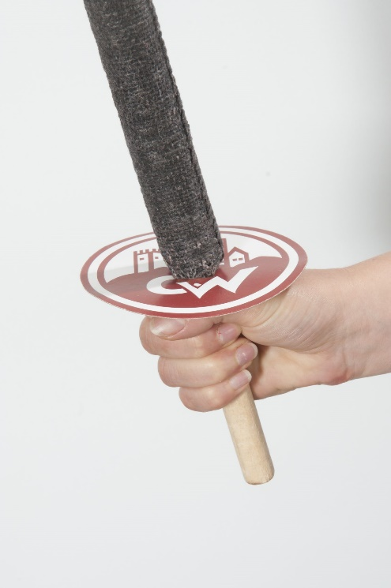
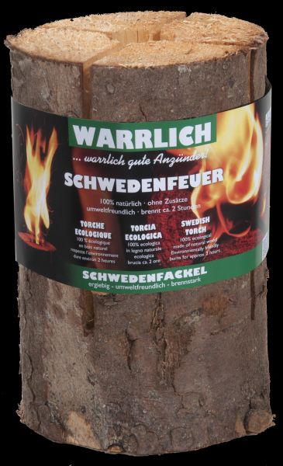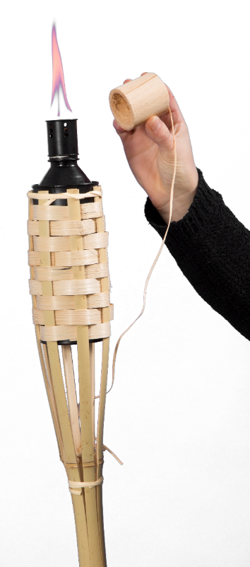

Foto: Warrlich/2017

Speziell für den Outdoor-Bereich entwickelt ist die neue Produktserie der Carl Warrlich GmbH bestehend aus „WARRLICH…warrlich gute Anzünder!“-Schwedenfeuer, Bambusfackeln und Wachstuchfackeln. Alle drei Varianten für offenes Feuer im Außenbereich bieten bei sachgemäßem Gebrauch eine gefahrlose Anwendung. (Warrlich)

Text ca. 1.974 Zeichen, Abdruck honorarfrei * Beleg erbeten

Text und Bild zum Download auch unter http://www.warrlich.eu/presse

